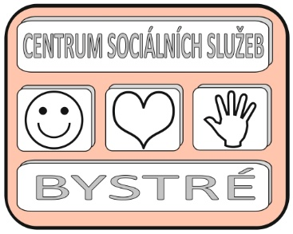Centrum sociálních služeb Bystré

**249/2023/JF**

číslo objednávky

Centrum sociálních služeb Bystré, Školní 319, 569 92 Bystré

tel. *+*

č.ú.

IČO 75 00 79 32

***Nejsme plátci DPH.***

*************************************************************************************

Vybavení škol s.r.o.

IČ: 04514394

Jaselská 2942/31

74601 Opava

*************************************************************************************

**Objednáváme:**

* Konferenční židle CONFERENCE 155 20 ks

Látka ERA, CSE 11 sedák i opěrák, kluzáky s měkkým povrchem,

kostra N2 šedá

* Kancelářský stůl UNI US 1200 3 ks

Deska stolu ořech, podnož šedá

Cena včetně dopravy: 68 254,- Kč ( bez DPH), 82 587,34 Kč ( s DPH)

-------------------------------------------------------------------------------------------------------------------------------------

Způsob platby: **faktura** *Z*působ odběru: **osobní odběr**

Bystrém dne 24.10.2023 Schvaluji:

Ředitel DNZ Bystré Mgr. Ivo Musil

Vyřizuje *e-mail:*